Broek aandoen
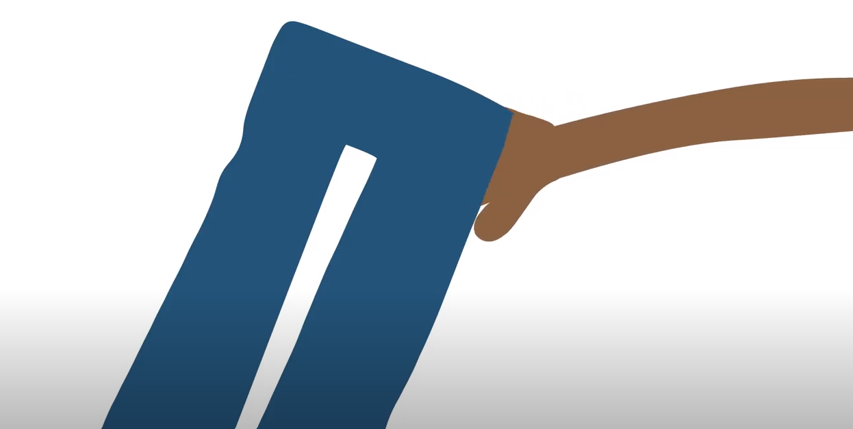 | 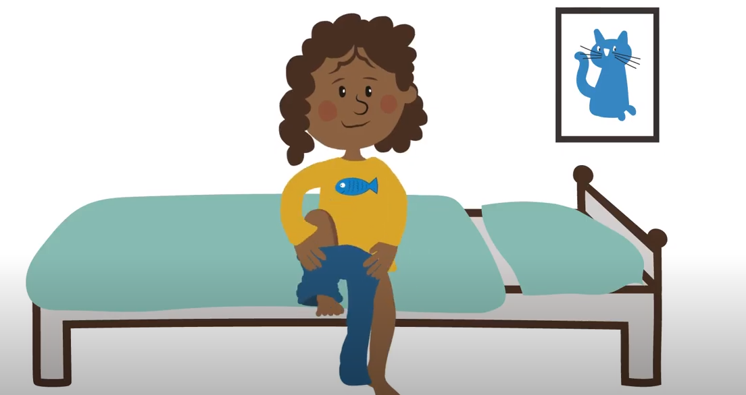 | 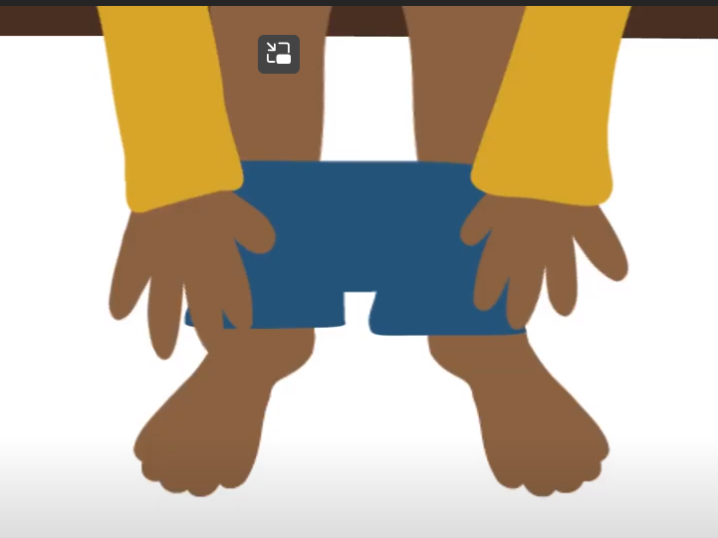 | 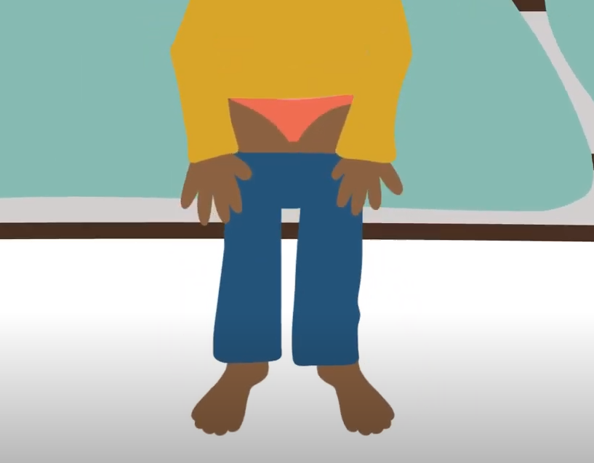
- Kijk naar de achterkant van de broek (kontzakken op de achterkant, knoop of touwtje zitten aan de voorkant) Leg de broek met de achterkant op je benen | - Hou je broek met twee handen vast en doe eerst je ene been in je broekspijp en dan je andere broekspijp | - Zoek je tenen en je hiel door de broek over je voeten te trekken. Lukt het niet, doe dan je knie buigen en je voet op je andere been leggen. Trek dan de achterkant van je broek over je hiel. Doe dat met allebei je benen | - Ga staan en doe je broek omhoog. Duimen onder je band van je broek en trek hem omhoog naar je navel. Doe je duimen aan de achterkant bij de band, trek je broek naar achteren en dan omhoog

